

«Эколята-дошколята»

В рамках всероссийских природоохранных социально-образовательных проектов Эколята –дошколята» во всех дошкольных образовательных учреждениях города Дагестанские Огни в марте-апреле 2021г. проведены конкурсные мероприятия, способствующие дальнейшему развитию экологического образования и экологической культуры.
Проекты решают задачи:
1.Расширить представления детей о предметах и явлениях природы, растительном и животном мире, правилах поведения в природе.
2.Научить применять новые знания посредством трудовой деятельности.
3.Привлечь родителей к работе детского сада по экологическому воспитанию детей.
4.Создать благоприятную атмосферу всех участников образовательного пространства, воспитывать дружеские отношения в коллективе.
5.Знакомство со сказочными героями Эколятами - друзьями и защитниками природы.
Эколята - настоящие друзья природы, которые хотят сделать мир чище, мечтают спасти окружающую среду от загрязнений.
В дошкольных образовательных учреждениях в мероприятиях приняло участие более тысячи воспитанников с привлечением родителей. Были оформлены тематические информационные стенды, уголки, выставки работ из природного и вторичного материала, конкурсы рисунков и плакатов.
Воспитанники приняли участие в экологических субботниках, навели порядок на территориях образовательных учреждений.

МБДОУ №1 «Родничок»
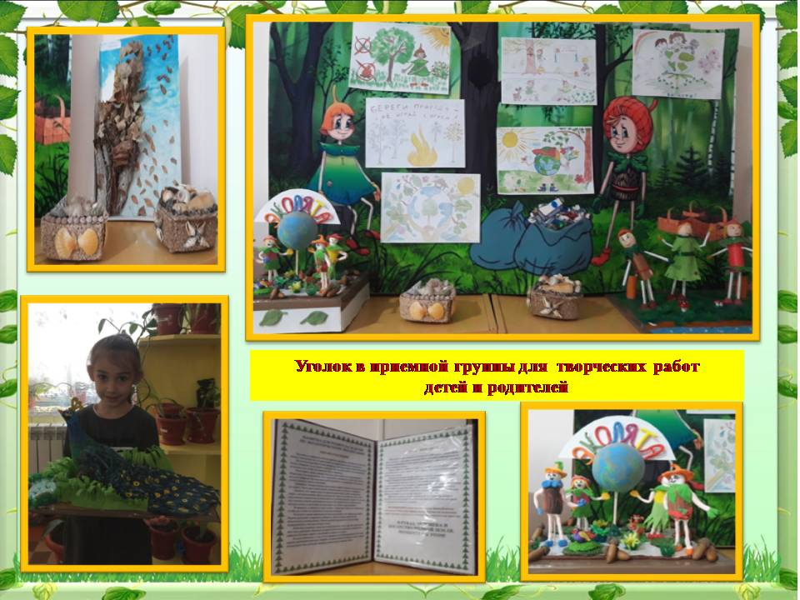

МБДОУ №2 « Изюминка»

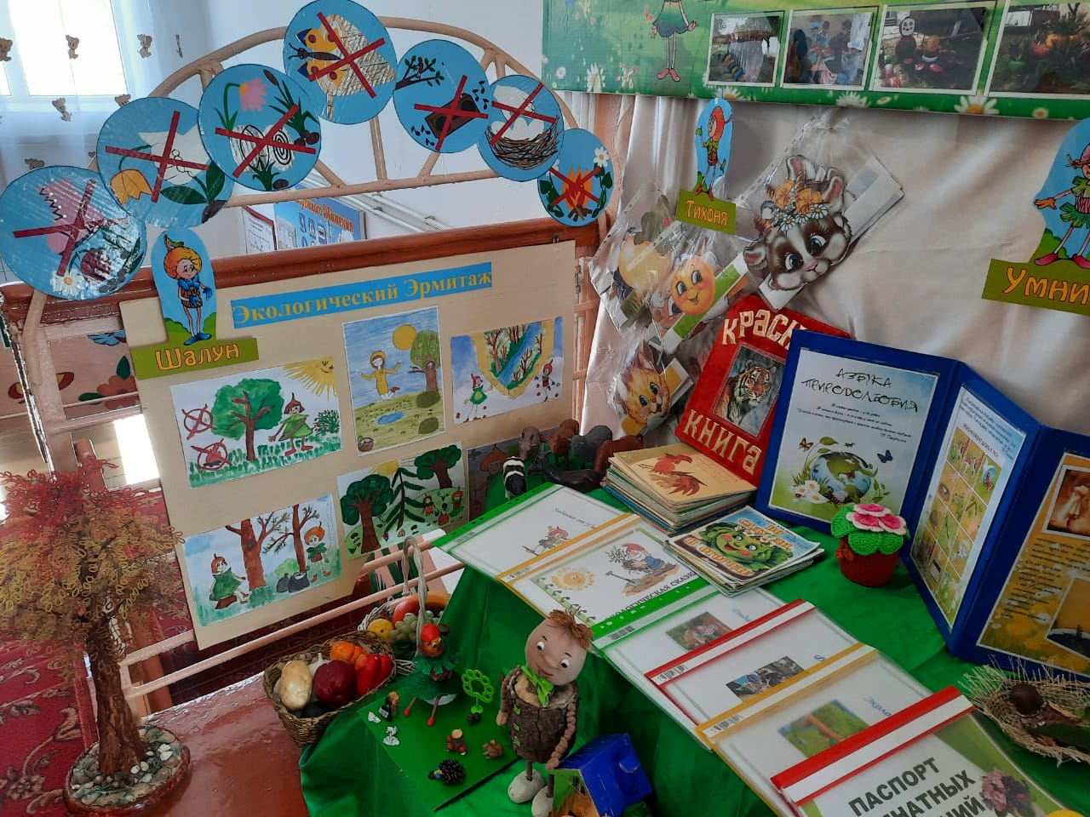

МБДОУ №3 «Улыбка»
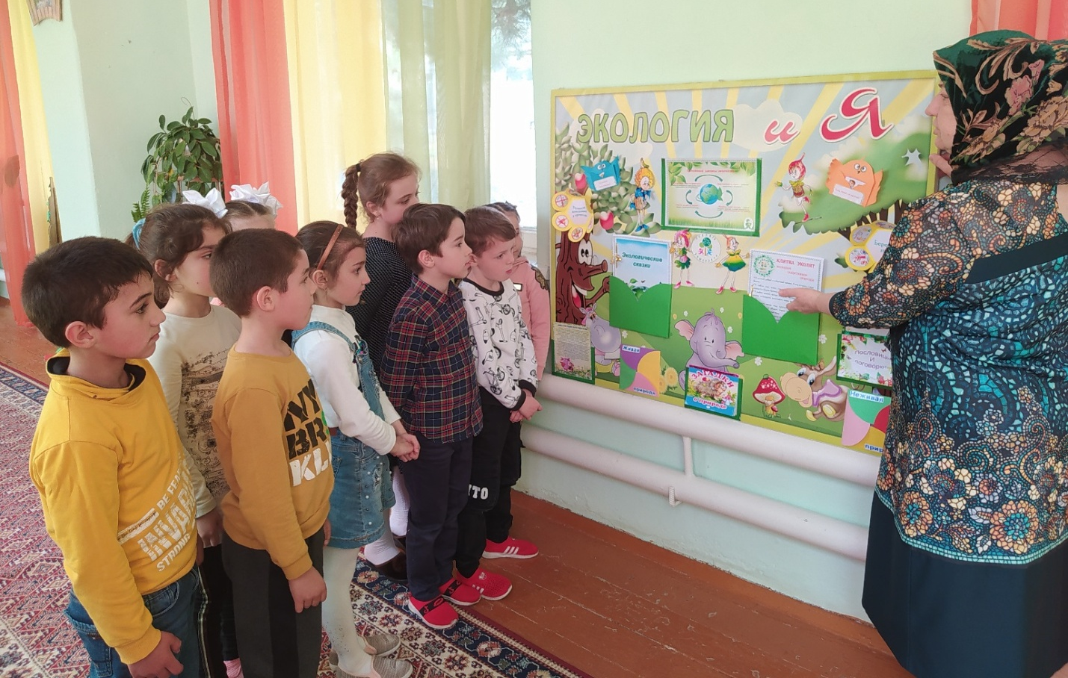
МБДОУ №4 «Соколенок»
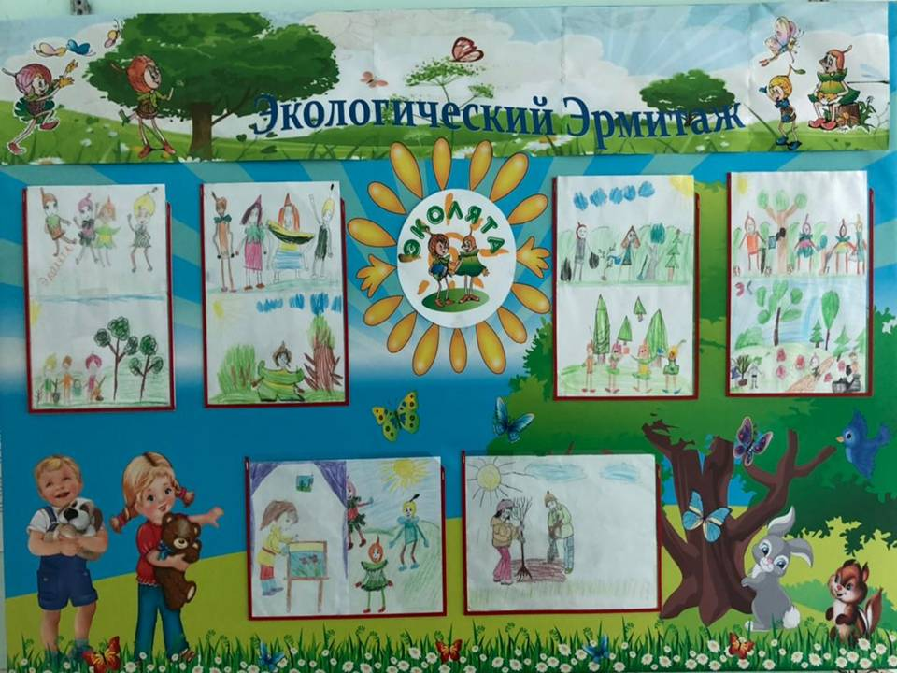

МБДОУ №5 «Дружба»

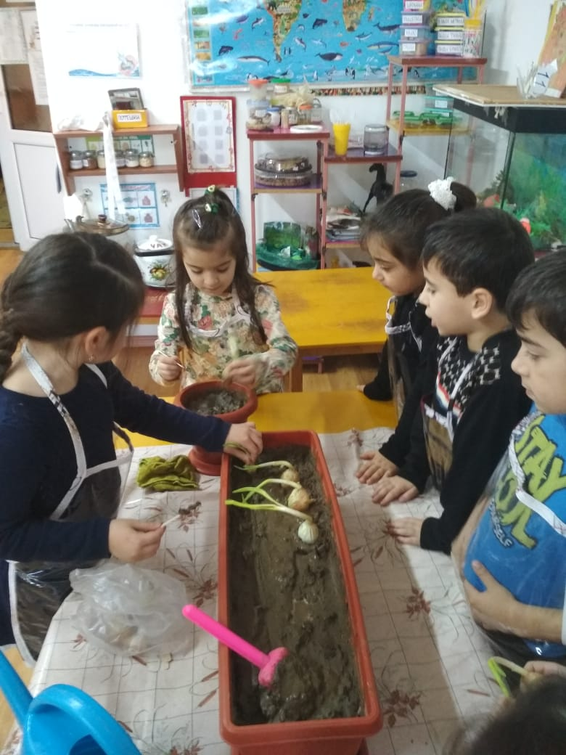

МБДОУ №6 «Орленок»


